设备状态分析

产品名a1xEHMLMRB0 设备名：SG1001500500
于2019/8/27 17:30:00开始监听该设备上下线状态，截至到2019/8/28 16:00:00共产生3条记录，如下图
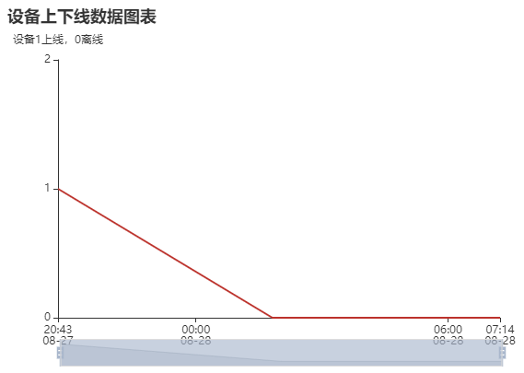
于2019/8/27 20:43:21产生一条设备上线记录
于2019/8/28 01:49:16产生一条设备离线记录
于2019/8/28 07:14:07产生一条设备离线记录
之后一直到于2019/8/27 16:00:00在没事设备状态信息的报告产生
由此可认为当前设备于于2019/8/27 07:14:07离线后一直处于离线状态，

产品名a1xEHMLMRB0 设备名：SG1001730500
于2019/8/27 17:30:00开始监听该设备上下线状态，截至到2019/8/28 16:00:00共产生182条记录，期间上线记录94条，下线记录88条，如下图

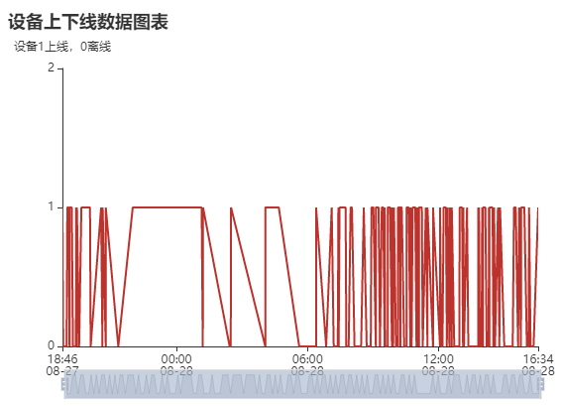
根据最后一条记录可看到当前设备处于在线状态，但于白天28号6点开始上下线变得平凡，27号10到哪到28号6点设备相对稳定

产品名a1xEHMLMRB0 设备名：SG1001270000
于2019/8/27 17:30:00开始监听该设备上下线状态，截至到2019/8/28 16:00:00共产生74条记录，期间上线记录40条，下线记录34条，如下图

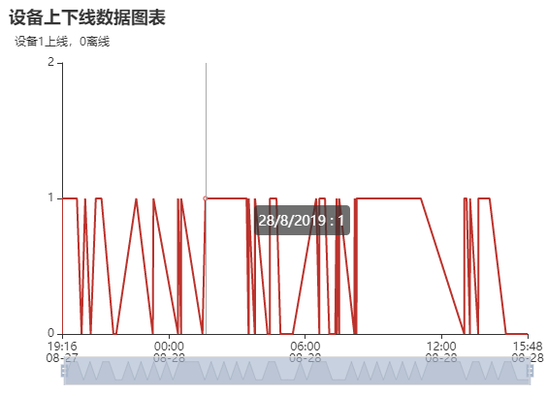
最后一条记录显示当前设备处于离线状态，于28号早8点左右到28号13点左右设备相对稳定，一直处于在线状态

产品名a1xEHMLMRB0 设备名：SG1001340000
于2019/8/27 17:30:00开始监听该设备上下线状态，截至到2019/8/28 16:00:00共产生9条记录，期间上线记录7条，下线记录2条，如下图
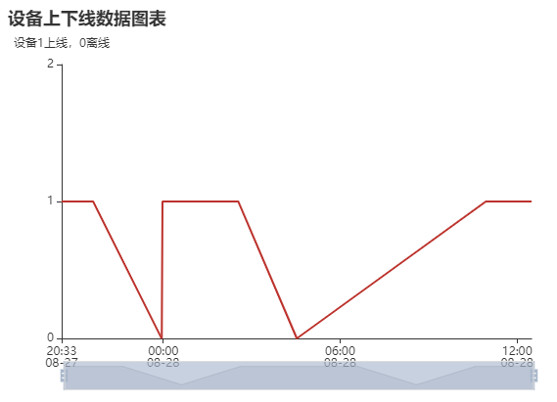
当前设备在线，28号5点左右到11点左右离线时间较长

产品名a1xEHMLMRB0 设备名：SG1001350000
于2019/8/27 17:30:00开始监听该设备上下线状态，截至到2019/8/28 16:00:00共产生9条记录，期间上线记录5条，下线记录4条，如下图
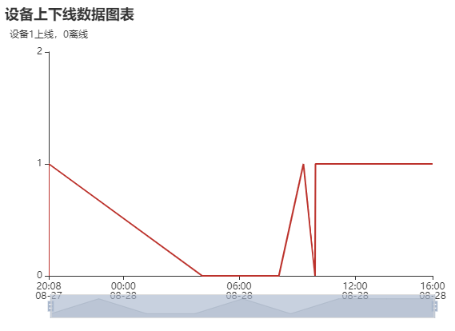
当前设备处于在线状态，给设备相对稳定，28号4点至8点有一段较长的离线时间

产品名a1xEHMLMRB0 设备名：SG1001560100
于2019/8/27 19:30:00开始监听该设备上下线状态，截至到2019/8/28 17:00:00共产生21条记录，期间上线记录12条，下线记录9条，如下图
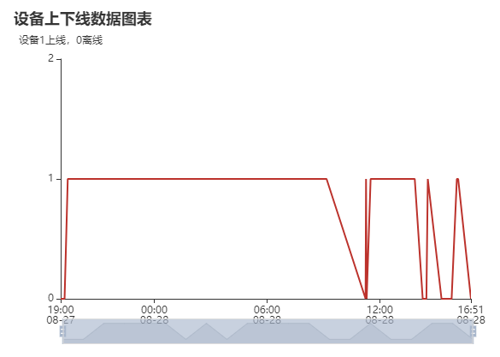
当前设备处于离线状态，于27号17:30:00至28号10点左右比较稳定

产品名a1xEHMLMRB0 设备名：SG1001560200
于2019/8/27 19:30:00开始监听该设备上下线状态，截至到2019/8/28 17:00:00共产生191条记录，期间上线记录95条，下线记录96条，如下图
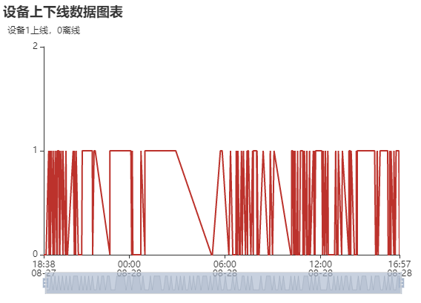
当前设备处于在线状态：上下线比较平凡，27号23点左右至28号5点左右相对稳定一些，28号6点至17点上下线比较频繁

产品名a1xEHMLMRB0 设备名：SG1001730500
于2019/8/27 19:30:00开始监听该设备上下线状态，截至到2019/8/28 17:00:00共产生192条记录，期间上线记录98条，下线记录94条，如下图
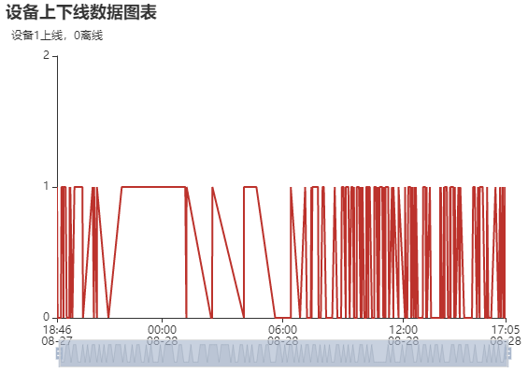
当前设备处于离线状态，上下线比较平凡，27号23点左右至28号5点左右相对稳定一些，28号6点至17点上下线比较频繁

